Trabajo Práctico N°0 - Taller de Programación

APIs y Web Scraping

Integrantes
- Andrea Chasi
- Santiago Soler
- Pablo Javier Ortiz Díaz

Repositorio GitHub
(Agregar aquí el link una vez creado)

Parte A – Uso de APIs

Introducción
El objetivo de esta sección fue familiarizarnos con el uso de APIs en Python para obtener información disponible en internet y transformarla en estructuras de datos analizables mediante la librería Pandas.
Se seleccionaron dos indicadores pertenecientes al Ministerio de Justicia y Derechos Humanos de la Nación:
- Gasto público nacional en Justicia.
- Gasto público consolidado en Justicia.
Las series fueron descargadas utilizando la API de Series de Tiempo de Argentina y posteriormente se construyeron DataFrames para su análisis.

Estadísticas descriptivas
La estadística descriptiva muestra que ambas series presentan una elevada dispersión y una fuerte asimetría hacia la derecha. La media es considerablemente superior a la mediana, lo que indica la presencia de valores muy elevados en los últimos años del período analizado.
Asimismo, el gasto público consolidado es sistemáticamente superior al gasto nacional debido a que incorpora el gasto realizado por otros niveles de gobierno.
Estadístico | Gasto Nacional | Gasto Consolidado
Observaciones | 44 | 44
Media | 37.667,54 | 117.590,30
Mediana | 807,79 | 2.608,78
Desv. Estándar | 123.939,91 | 390.770,00
Mínimo | 0,0054 | 0,0140
Máximo | 749.938,67 | 2.386.233,00

La elevada diferencia entre la media y la mediana evidencia una fuerte asimetría positiva en ambas series, producto del acelerado crecimiento nominal del gasto público en las últimas décadas y del contexto inflacionario de la economía argentina."

Análisis de los gráficos
Los gráficos muestran una tendencia creciente del gasto público en Justicia a lo largo del tiempo. Este comportamiento es particularmente marcado en los últimos años de la muestra, situación que puede asociarse al crecimiento nominal del gasto público y al contexto inflacionario de la economía argentina.
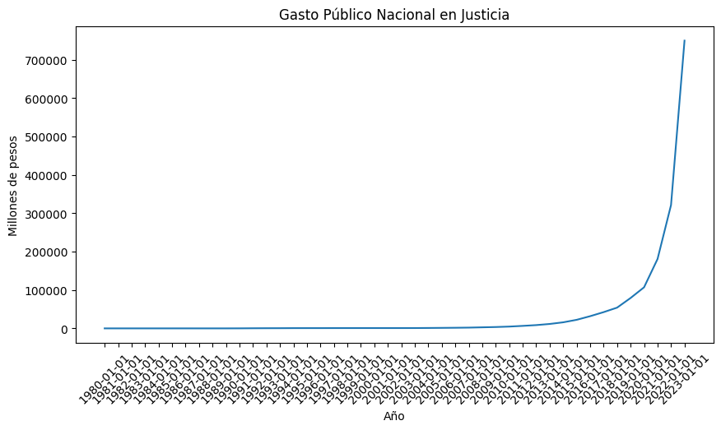

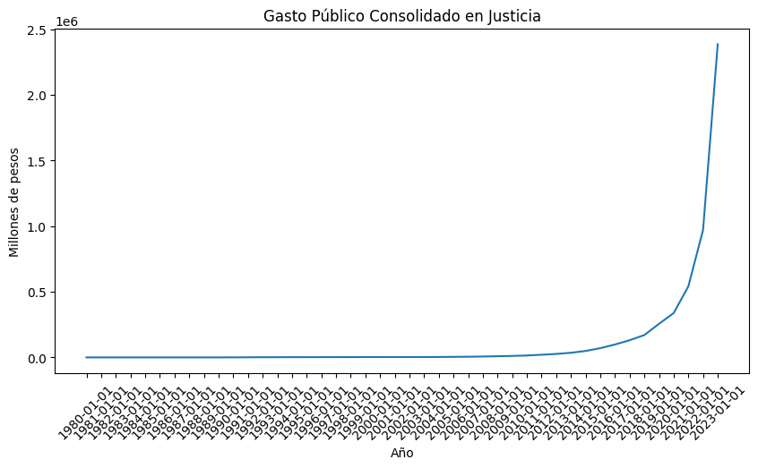
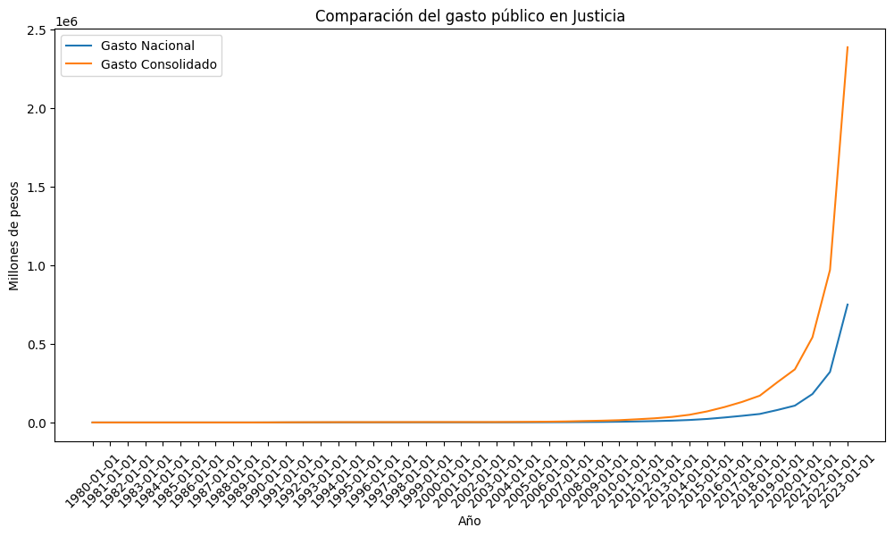

Parte B – Web Scraping

Obtención de noticias
Para el ejercicio de web scraping se seleccionaron dos diarios:
- Diario argentino: La Nación.
- Diario extranjero: BBC News.
Se utilizaron las librerías requests y BeautifulSoup para extraer los titulares de portada y sus respectivos enlaces.
Tabla 1. Principales noticias extraídas de La Nación.
200
 | Titular Argentina | Link Argentina
99 | Asume el martes.Santilli llega a la Jefatura d... | https://www.lanacion.com.ar/politica/santilli-...
100 | VIDEO"Sigo confiando en su inocencia".Milei de... | https://www.lanacion.com.ar/politica/javier-mi...
101 | Críticas veladas a Macri.Bullrich dijo que una... | https://www.lanacion.com.ar/lnmas/patricia-bul...
102 | Caso $LIBRA.El fideicomiso fantasma que oculta... | https://www.lanacion.com.ar/politica/caso-libr...
103 | Análisis.Cambio de nombres y estilos para sost... | https://www.lanacion.com.ar/politica/cambio-de...
104 | Mundial 2026.Las cifras que dejó la fase de gr... | https://www.lanacion.com.ar/deportes/futbol/la...
105 | videoRetroceso en Austria.El Alpine traiciona ... | https://www.lanacion.com.ar/deportes/automovil...
106 | A FondoLa razón de la Copa.A 40 años de México... | https://www.lanacion.com.ar/deportes/a-40-anos...
107 | Solo en Off.Mientras entroniza a Diego Santill... | https://www.lanacion.com.ar/politica/solo-en-o...
108 | A través de Cancillería.El Gobierno confirmó l... | https://www.lanacion.com.ar/sociedad/el-gobier...
109 | El Mundial desde Colonia Caroya.Tiene 105 años... | https://www.lanacion.com.ar/deportes/tiene-105...
110 | LA NACION EN KANSAS CITY"Lo disfruto como un n... | https://www.lanacion.com.ar/deportes/futbol/la...
111 | VIDEO"Un francotirador".La respuesta de Alfaro... | https://www.lanacion.com.ar/deportes/futbol/mu...
112 | A días del duelo ante la Argentina.La FIFA se ... | https://www.lanacion.com.ar/deportes/futbol/la...
113 | Video"¡Ustedes son héroes!".Canadá vive el mej... | https://www.lanacion.com.ar/deportes/futbol/ca...
114 | ¡Arde el Mundial!Todo resuelto: así quedaron l... | https://www.lanacion.com.ar/deportes/sorteo-de...
115 | PerfilEl nuevo jefe de Gabinete.Santilli, un d... | https://www.lanacion.com.ar/politica/diego-san...
116 | “El desafío más importante de mi vida”.Diego S... | https://www.lanacion.com.ar/politica/diego-san...
118 | "Confío en que ayude a fortalecer el cambio".M... | https://www.lanacion.com.ar/politica/mauricio-...
119 | El shock político en Venezuela.Con el país en ... | https://www.lanacion.com.ar/el-mundo/maria-cor...

Tabla 2. Principales noticias extraídas de BBC News.
200
 | Titular Extranjero | Link Extranjero
2 | British Broadcasting Corporation | https://www.bbc.com/
120 | LIVEMore search teams arrive in Venezuela but ... | https://www.bbc.com/news/live/cz9l490v5ldt
121 | Anger directed at Venezuela's official respons... | https://www.bbc.com/news/videos/cj4glezz1jvo
122 | South Korea football coach quits as president ... | https://www.bbc.com/news/articles/cdx7jk0kq4vo
123 | Princess of Wales climbs three UK peaks to 'ex... | https://www.bbc.com/news/articles/cwydwgy7125o
124 | Pakistani strikes kill dozens in AfghanistanTh... | https://www.bbc.com/news/articles/cy8wygyed0wo
125 | How population decline is exposing Germany's o... | https://www.bbc.com/news/articles/c24ylyv40y5o
127 | First dinosaur bone from Antarctica found in a... | https://www.bbc.com/news/articles/cdep67jnn9zo
128 | US says it has agreed with Iran to 'stand down... | https://www.bbc.com/news/articles/c872rjw17qpo
129 | Europe's heatwave linked to 1,300 deaths, WHO ... | https://www.bbc.com/news/articles/cn4d2vv935lo
130 | Eleven killed after plane carrying skydivers c... | https://www.bbc.com/news/articles/c5yz9yj9x74o
131 | Three firefighters die battling huge wildfires... | https://www.bbc.com/news/articles/cp8l7mpmdggo
132 | Australian man charged with murder after dead ... | https://www.bbc.com/news/articles/cd0my5zy821o
133 | Watch: Inside the Venezuela country club now a... | https://www.bbc.com/news/videos/clyx5r0068go
134 | Aerial footage reveals scale of destruction in... | https://www.bbc.com/news/videos/ce8k6rrz532o
135 | Watch: A race against the clock for Venezuela ... | https://www.bbc.com/news/videos/cjdgrrvvvjgo
136 | I hear my son crying beneath the rubble, says ... | https://www.bbc.com/news/articles/ckg4zz90wk7o
137 | Why Kim Jong Un never talks about his mother -... | https://www.bbc.com/news/articles/cpvp3xn489no
138 | Just how much trouble is Canada's economy in?F... | https://www.bbc.com/news/articles/c70y1y909pdo
139 | Loved and loathed: The making of India's viral... | https://www.bbc.com/news/articles/c39y7w901vdo

Comparación entre diarios
El proceso de extracción fue similar en ambos sitios, ya que en ambos casos fue posible identificar los enlaces mediante etiquetas HTML. Sin embargo, los diarios presentan estructuras de páginas diferentes, lo que obligó a realizar distintos filtros para eliminar enlaces irrelevantes, como menús, servicios adicionales y secciones no periodísticas.

Dificultades encontradas
La principal dificultad consistió en identificar únicamente los titulares relevantes de las noticias y excluir elementos que no correspondían al contenido periodístico principal. Asimismo, algunos enlaces aparecieron inicialmente sin el dominio completo, por lo que fue necesario concatenar la dirección base del sitio para construir URLs válidas.

Conclusiones
El presente trabajo práctico permitió adquirir y consolidar conocimientos fundamentales de programación en Python aplicados al análisis de datos, abordando desde la obtención de información mediante APIs hasta la extracción automatizada de contenido desde sitios web a través de técnicas de web scraping.
En la primera parte del trabajo se comprobó la utilidad de las APIs como mecanismo de acceso a datos públicos y estructurados, permitiendo descargar, procesar y analizar series de información económica y fiscal de manera eficiente y reproducible. El análisis de las series de gasto público en Justicia mostró una marcada tendencia creciente y una elevada dispersión, evidenciando la importancia de complementar el procesamiento computacional con una adecuada interpretación económica de los datos.
Por su parte, el ejercicio de web scraping permitió comprender el funcionamiento de las páginas web y la estructura de sus elementos HTML, identificando los desafíos asociados a la extracción de información relevante, la depuración de datos y la construcción de enlaces válidos. Asimismo, se constató que pequeñas diferencias en la arquitectura de los sitios web obligan a adaptar las estrategias de programación para obtener resultados confiables.
Desde una perspectiva más amplia, el trabajo permitió desarrollar competencias esenciales para la ciencia de datos y la investigación aplicada, tales como la automatización de procesos de recolección de información, el manejo de estructuras de datos mediante Pandas, la generación de estadísticas descriptivas y la construcción de flujos de trabajo reproducibles.
Finalmente, esta experiencia constituye un primer acercamiento al ecosistema de herramientas utilizadas actualmente en análisis de datos, machine learning e investigación empírica, sentando las bases para abordar problemas de mayor complejidad durante el desarrollo del curso y fortaleciendo las capacidades analíticas necesarias para la aplicación de métodos cuantitativos en economía y ciencias sociales.

